第十九次周报

这两周工作内容

阅读的文献
- 《Diffusion model-assisted cross-domain fault diagnosis for rotating machinery under limited data》
大多数深度学习方法假设训练和测试数据来自同一分布，但在实际应用中，操作条件、负载水平、环境噪声和设备配置的变化常常导致数据分布发生显著变化，使得现有模型的泛化能力受到限制。本文提出了一种基于扩散模型辅助的数据生成方法，用于增强模型的跨域诊断能力。该方法构建了一个扩散模型来扩充目标域数据，然后联合使用源域数据、少量目标域数据以及生成的目标域数据来训练深度学习模型，以学习和迁移诊断知识。在对齐全局特征分布时，采用了最大均值差异（MMD）损失来对齐源域数据与目标域数据以及生成的目标域数据。另外还建立了跨域三元组损失以实现类别对齐和分离，确保相同类别的数据能够对齐，而不同类别的数据能够被区分开来。最后，设计了深度一致性正则化来加强目标域数据及其增强版本之间的一致性，从而提高模型的鲁棒性。
模型采用改进的U-Net网络实现扩散模型的数据生成，所提出方法的架构如下图所示：
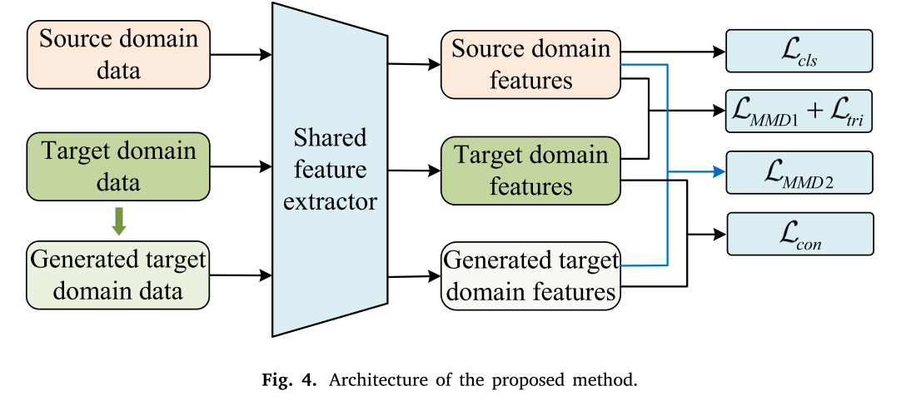
其中源域分类损失：
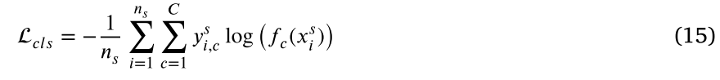
通过最小化这个损失，确保模型能够正确地对标记的源域样本进行分类。特征提取器通过最小化这个损失，能够从源域中提取出具有区分性的特征表示，这些特征表示对于将知识迁移到未标记的目标域至关重要。
最大均值差异（MMD）损失：
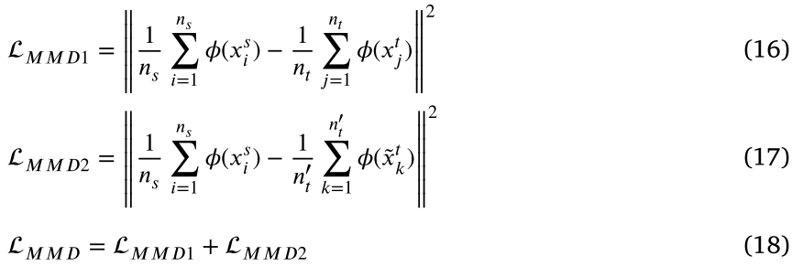
MMD1表示源域与目标域真实数据的差异，以对齐源域与目标域数据特征；MMD2表示由扩散模型生成的目标域数据与源域的差异，将源域与扩散模型生成的目标域数据对齐。共同减少这些损失可以促进源域与真实和生成的目标域样本之间的全局对齐，从而促进更有效的域适应。
跨域三元组损失：
其中，a 是锚点样本，p 是正样本（与锚点同一类别），n 是负样本（与锚点不同类别）。f(a)、f(p) 和 f(n) 分别是它们的特征表示，δ 是一个超参数，表示正样本和负样本之间的最小距离。三元组损失的主要作用是通过最小化同一类别样本之间的距离，同时最大化不同类别样本之间的距离，从而增强特征空间中的类内紧凑性和类间可分性。这有助于模型在特征空间中更好地表示和区分不同类别的样本，提高模型的分类性能和泛化能力。
一致性正则化损失：
这种损失的目的是在各种数据增强或扰动下保持目标域样本提取特征的一致性，从而增强模型的鲁棒性和泛化能力。通过引入目标域样本的原始形式和增强形式之间的一致性约束，这种正则化机制有助于模型在响应输入变换时保持稳定性，同时也缓解了目标域数据稀缺性导致的过拟合问题。 该方法显著提高了模型的泛化性能和识别能力，特别是在目标域数据有限的情况下。
整体损失为：

- 《Rolling element bearing diagnostics—A tutorial》——2011 被引次数：3081
由于缺乏灵感，打算从传统的故障诊断方法入手，思考其中可以与深度学习结合的方法 。
本文介绍了一套半自动化的轴承故障诊断流程 ，其核心目的是在存在齿轮等强掩蔽信号的环境中，高效提取和识别伪周期性平稳性的轴承故障冲击特征。论文建立了轴承故障机理模型，并引入周期性平稳性作为分离信号和诊断的理论基础。
对于变转速工况，首先进行阶次跟踪（Order Tracking）以消除转速波动的影响。随后，利用基于周期性平稳性理论的离散/随机分离（DRS）、自适应噪声消除（SANC）、线性预测（自回归）等技术，将轴承的随机冲击信号与齿轮等部件的离散频率噪声有效隔离。在信号增强环节，流程结合了两种关键技术：首先，应用最小熵反卷积（MED）对最优带通滤波后的信号进行反卷积处理，以锐化冲击波形，去除信号传输路径的拖尾效应（对于高转速情况）；其次，使用谱峰度（SK）及其峰度图来自适应地确定含有冲击能量的最优滤波频带。最后，对增强后的信号进行包络分析（即解调），提取其包络谱，通过辨识轴承故障特征频率（BPFI、BPFO等）来完成最终的故障诊断。
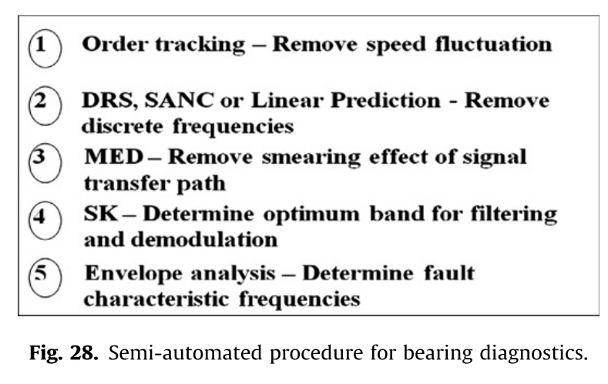

遇到的问题

2.1 如何在深度学习中有效地融合传统信号处理方法（如MED、SK、DRS）的物理先验知识和数学原理，以设计出鲁棒性更强、可解释性更高的故障特征或网络架构，是当前研究中的一个难点。

收获与启发

3.1 扩散模型为目标域数据稀疏问题提供了有效的数据扩增思路；联合损失函数的构建实现了特征的全局和局部（类别）对齐，以及模型鲁棒性增强的完整框架。

3.2 对传统的故障诊断方法的学习，启发了深度学习与传统信号处理方法（如稀疏表示、特征增强）的有效融合思路 。深入理解传统方法背后的物理机理和数学原理，为后续从中提取可供深度学习模型利用的强鲁棒性特征或设计结合物理先验的深度学习架构提供坚实基础和灵感 。

下两周计划

4.1 针对传统诊断方法中（如MED、SK）的关键原理，探索其在深度学习中的具体实现形式，例如将其设计成可学习的、端到端的网络层。

4.2 查找更多关于“传统信号处理与深度学习融合”或“基于物理先验的故障诊断模型”的文献，并准备搭建基于扩散模型的跨域诊断方法的复现环境。

